Министерство образования Республики Беларусь

Учреждение образования

«Белорусский государственный университет информатики и радиоэлектроники»

Факультет информационных технологий и управления

Кафедра интеллектуальных информационных технологий

**Отчёт по лабораторной работе №1 по курсу «МРЗвИС»**

**на тему «Реализация модели решения задачи**

**на конвейерной архитектуре»**

Выполнила студентка гр. 721703: Стрижич А. О.

Проверил: Ивашенко В.П.

МИНСК 2019

**Вариант 10**

**Постановка задачи:** Реализовать и исследовать модель решения на конвейерной архитектуре задачи вычисления попарного произведения компонентов двух векторов чисел.

**Описание модели. Краткое описание особенностей**

Алгоритм вычисления произведения пары 6-разрядных чисел умножением со старших разрядов со сдвигом частичной суммы влево

Пример: умножение двух целых чисел.

Двоичная система: a = 1010 11 и b = 0010 00;

Десятичная система: a = 43 и b = 8.

|  |  |  |
| --- | --- | --- |
| Умножение, начиная со старших разрядов  1 0 1 0 1 1 х 0010 00 = 000 101 011 000  (1) (2) (3) (4) (5) (6) | | |
| № этапа | Арифметические действия | Пояснения |
| 1 | 000 000 000 000  000 000 000 000  000 000 000 000 | Частичная сумма 1 ( = A*b1)  Сдвиг частичной суммы 1  A*b2 |
| 2 | 000 000 000 000  000 000 000 000  000 000 101 011 | Частичная сумма 2  Сдвиг частичной суммы 2  A*b3 |
| 3 | 000 000 101 011  000 000 000 000  000 000 000 000 | Частичная сумма 3  Сдвиг частичной суммы 3  A*b4 |
| 4 | 000 001 010 110  000 001 010 110  000 000 000 000 | Частичная сумма 4  Сдвиг частичной суммы 4  A*b5 |
| 5 | 000 010 101 100  000 010 101 100  000 000 000 000 | Частичная сумма 5  Сдвиг частичной суммы 5  A*b6 |
| 6 | 000 101 011 000  000 000 000 000  000 000 000 000 | Частичная сумма 6  Обнуление значений  Обнуление значений |

Ответ:

двоичная система: 000 101 011 000;

десятичная система: 344.

**Исходные данные**

* *m* – количество пар;
* *p* – разрядность умножаемых попарно чисел (6);
* *n* – количество процессорных элементов в системе (*n* = *p* = 6);
* *r* – ранг задачи (количество объектов, которые в процессе решения задачи могли бы обрабатываться параллельно, *r* = *m*);
* *t = 3* – время счёта на этапах сбалансированного конвейера;
* 2 числовых вектора равной длины:

*A* = <3, 4, 5>,

*B* = <8, 7, 6>.

**Результаты:**

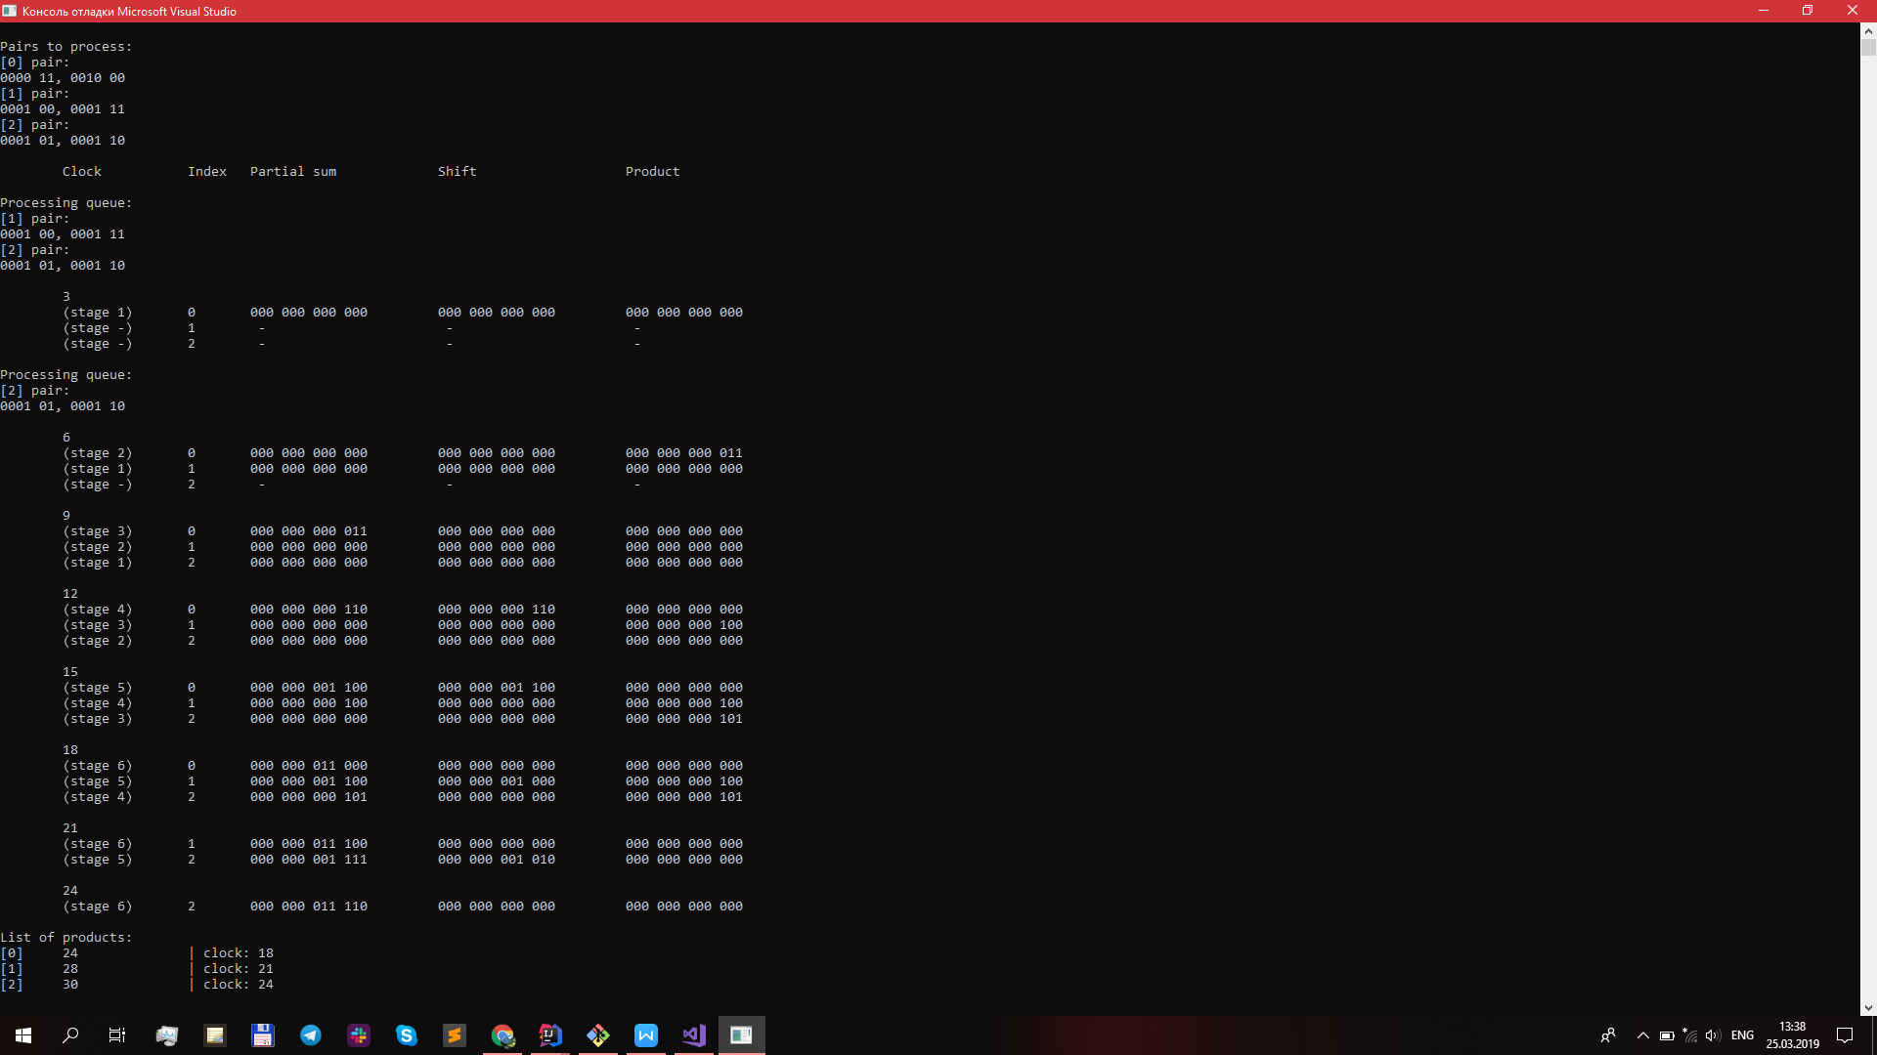

**Графики**

График 1. График зависимости коэффициента ускорения Ку от ранга задачи r

График 2. График зависимости коэффициента ускорения Ky от количества элементов n

График 3. График зависимости эффективности e от ранга задачи r

График 4. График зависимости эффективности e от количества элементов n

**Вопросы:**

1. **Проверить, что модель работает верно: программа работает правильно (на всех этапах конвейера).**

Имеются исходные векторы четырехразрядных чисел:

A = <22, 11, 62>,

B = <17, 23, 8>.

Входные пары:

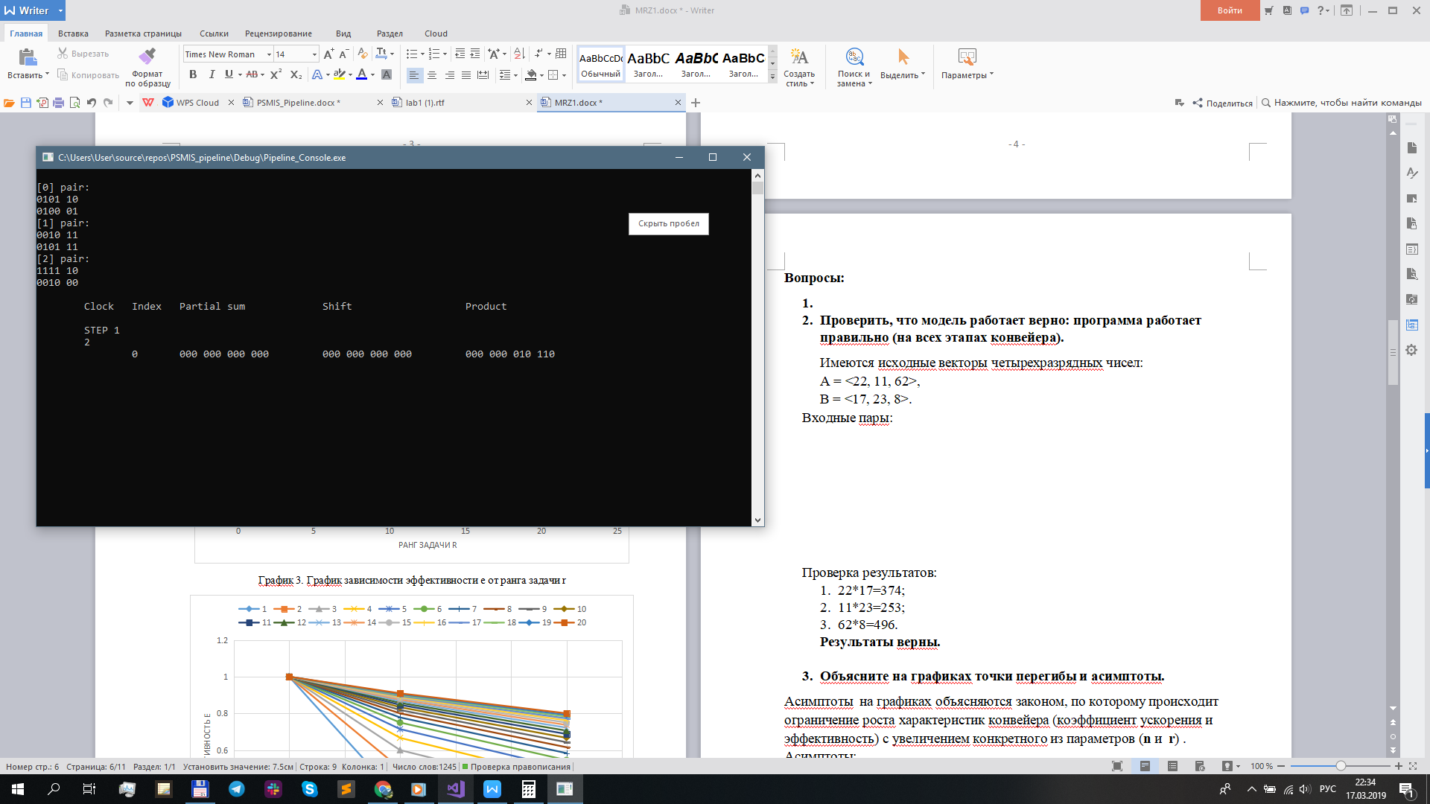

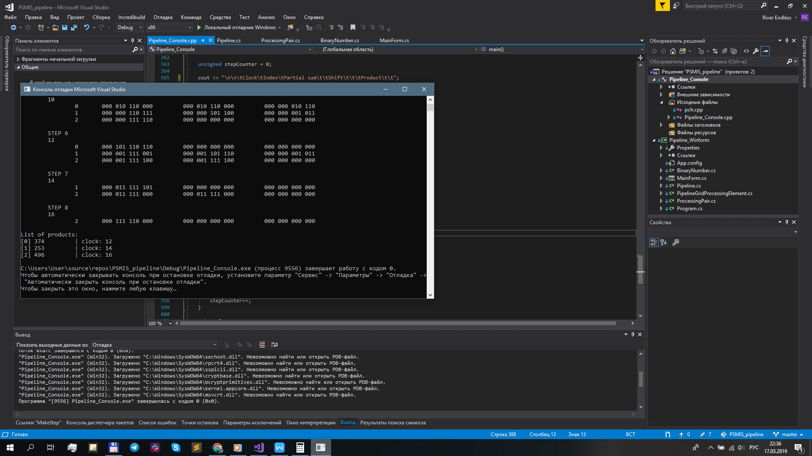Проверка результатов:

1. 22*17=374;
2. 11*23=253;
3. 62*8=496.

***Результаты верны.***

1. **Объясните на графиках точки перегиба и асимптоты.**

Асимптоты на графиках объясняются законом, по которому происходит ограничение роста характеристик конвейера (коэффициент ускорения и эффективность) с увеличением конкретного из параметров (**n** и **r**) .

Асимптоты:

**Для $K_{y}$:**

$$\lim_{r→∞}{\frac{rn}{n+r-1}=n}$$

Эта асимптота показывает, что конвейер выполнит операцию не более, чем в ***n*** раз быстрее, чем на последовательной системе, благодаря параллельной обработке числовых векторов.

$$\lim_{n→∞}{\frac{rn}{n+r-1}=r}$$

Эта асимптота показывает, что конвейер выполнит операцию не более, чем в***r*** раз быстрее, чем на последовательной системе, благодаря параллельной обработке числовых векторов. При *n* стремящемся к бесконечности конвейер сможет обрабатывать пары одновременно.

**Для *e*:**

$$\lim_{r→∞}{\frac{r}{n+r-1}=}1$$

$$\lim_{n→∞}{\frac{r}{n+r-1}=}0$$

Эффективность показывает «эффективную» работу процессорных элементов (этапов) в рамках системы:

1. при возрастании ранга задачи,
2. при возрастании количества самих процессорных элементов к бесконечности.
3. ***Спрогнозируйте, как изменится вид графиков при изменении параметров модели? Если модель позволяет, то проверьте на ней правильность ответа.***

* **Параметр r:** при его увеличении растет значение $K_{y}$ и $e$**;**
* **Параметр n:** при его увеличении растет значение $K_{y}$, а *e*– уменьшается.

1. **Каково соотношение между параметрами n, r, m, p модели сбалансированного конвейера?**

m – задает пользователь, p = 6, n = p, r = m.

1. **Допустим: имеется некоторая характеристика h (эффективность e или ускорение Ку) и для неё выполняется:**

**h($n_{1}$, $r_{1}$) = h($n_{2}$, $r_{2}$) и $n_{1}$ > $n_{2}$.**

**Каким будет соотношение между $r_{1}$ и $r_{2}$?**

Проанализируем соотношение и сравним данные с построенными графиками характеристик. При таком соотношении для Ку *-* *r1 < r2,* для *e - r1 > r2 .*

**Ответ:** Ку: *r1 < r2;* *e: r1 > r2.*

1. **Дано:** 
   1. несбалансированный конвейер (заданы конкретные значения: *n*, {$t_{i}$} – времена выполнения обработки на этапах конвейера);
   2. *e*0 – некоторое фиксированное значение эффективности.

Определить значение $r_{0}$, при котором выполняется *e(n, r0) > e0*? (Получить формулу, затем подставить в неё значения параметров.)

Эффективность определяется по формуле: $e=\frac{Ky\left(r\right)}{n} (1)$

Коэффициент ускорения определяется по формуле: $Ky\left(r\right)=\frac{T1}{Tn}(2)$

$$T\left(n\right)=\sum_{i=1}^{n}{t_{i}}+\left(r-1\right)t_{max⁡}(3)$$

$$T_{1}=r\sum_{i=1}^{n}{t_{i}}(4)$$

Подставим **(3)**, **(4)** в формулу **(2)**:

$$Ky\left(n,r\right)=\frac{r\sum_{i=1}^{n}{t_{i}}}{\sum_{i=1}^{n}{t_{i}}+\left(r-1\right)t_{max⁡}}(5)$$

Итоговая формула эффективности:

$$e\left(n,r\right)=\frac{Ky(r,n)}{n}=\frac{r\sum_{i=1}^{n}{t_{i}}}{n(\sum_{i=1}^{n}{t_{i}}+\left(r-1\right)t_{max⁡})}(6)$$

Подставим полученную формулу (6) в исходное неравенство:

$\left\{\begin{aligned}\frac{r_{0}\sum_{i=1}^{n}{t_{i}}}{n(\sum_{i=1}^{n}{t_{i}}+\left(r_{0}-1\right)t_{max⁡})}>e_{0} \\ r_{0}≥1, t_{i}≥1, n≥1, \\ t_{max⁡}≥t_{i}\end{aligned}\right.$ => $\left\{\begin{aligned} r_{0}\sum_{i=1}^{n}{t_{i}}>e_{0}n\left(\sum_{i=1}^{n}{t_{i}}+\left(r_{0}-1\right)t_{max}\right) \\ r_{0}≥1, t_{i}≥1, n≥1, \\ t_{max⁡}≥t_{i},e_{0}>0 \end{aligned}\right.$

$\left\{\begin{aligned}r_{0}\sum_{i=1}^{n}{t_{i}}>e_{0}n\sum_{i=1}^{n}{t_{i}}+e_{0}r_{0}nt_{max⁡}-e_{0}nt_{max⁡} \\ r_{0}≥1, t_{i}≥1, n≥1, \\ t_{max⁡}≥t_{i},e_{0}>0 \end{aligned}\right.$ => $\left\{\begin{aligned}r_{0}\sum_{i=1}^{n}{t_{i}-e_{0}r_{0}nt_{max⁡}}>e_{0}n\sum_{i=1}^{n}{t_{i}}-e_{0}nt_{max⁡} \\ r_{0}≥1, t_{i}≥1, n≥1, \\ t_{max⁡}≥t_{i},e_{0}>0 \end{aligned}\right.$ =>

$\left\{\begin{aligned}r_{0}(\sum_{i=1}^{n}{t_{i}-e_{0}nt_{max})}>e_{0}n\sum_{i=1}^{n}{t_{i}}-e_{0}nt_{max⁡} \\ r_{0}≥1, t_{i}≥1, n≥1, \\ t_{max⁡}≥t_{i},e_{0}>0 \end{aligned}\right.$ =>

Т.к. для любого несбалансированного конвейера: $\sum_{i=1}^{n}{t_{i}}-t_{max}≥0$ и

* при $\sum_{i=1}^{n}{t_{i}-e_{0}nt_{max}}$ > 0: $\left\{\begin{aligned}r_{0}>\frac{e_{0}n(\sum_{i=1}^{n}{t_{i}}-t_{max})}{\sum_{i=1}^{n}{t_{i}-e_{0}nt_{max⁡}}} \\ r_{0}≥1, t_{i}≥1, n≥1, \\ t_{max⁡}≥t_{i},e_{0}>0 \end{aligned}\right.$
* при $\sum_{i=1}^{n}{t_{i}-e_{0}nt_{max}}$ < 0: $\left\{\begin{aligned}r_{0}<\frac{e_{0}n(\sum_{i=1}^{n}{t_{i}}-t_{max})}{\sum_{i=1}^{n}{t_{i}-e_{0}nt_{max⁡}}} \\ r_{0}≥1, t_{i}≥1, n≥1, \\ t_{max⁡}≥t_{i},e_{0}>0 \end{aligned}\right.$

$\left\{\begin{aligned}r_{0}>\frac{e_{0}n(\sum_{i=1}^{n}{t_{i}}-t_{max})}{\sum_{i=1}^{n}{t_{i}-e_{0}nt_{max⁡}}} \\ r_{0}≥1, t_{i}≥1, n≥1, \\ t_{max⁡}≥t_{i},e_{0}>0 \end{aligned}\right.$, т.к. 2-ое уравнение имеет решением пустое мн-во.

**Ответ: $r_{0}>\frac{e_{0}n(\sum_{i=1}^{n}{t_{i}}-t_{max})}{\sum_{i=1}^{n}{t_{i}-e_{0}nt_{max⁡}}}$**

1. **Для несбалансированного конвейера (использовать исходные данные предыдущего вопроса) определить: $\lim_{r→∞}{e\left(n,r\right)}$.**
$$Так как e\left(n,r\right)=\frac{r\sum_{i=1}^{n}{t_{i}}}{n(\sum_{i=1}^{n}{t_{i}+(r-1)t_{max})}},$$

$$то, предел находим по правилу Лопиталя\lim_{r→∞}{e\left(n,r\right)}=\lim_{r→∞}{\frac{r\sum_{i=1}^{n}{t_{i}}}{n(\sum_{i=1}^{n}{t_{i}+(r-1)t_{max})}}}=\lim_{r→∞}{(\frac{r'\sum_{i=1}^{n}{t_{i}}}{r'nt_{max}})}=\frac{\sum_{i=1}^{n}{t_{i}}}{nt_{max}}$$

2. **Дан несбалансированный конвейер (использовать исходные данные предыдущего вопроса). Каким образом можно перестроить данный конвейер, чтобы для заданного $r_{0}$ выполнялось e(n, $r_{0}$) > $e_{0}$?**

Т.к. $e$ функция от двух переменных, и *r0* задано, то необходимо найти при каком *n* будет выполняться заданное условие.

Т.к. $e\left(n,r\right)=\frac{r_{0}\sum_{i=1}^{n}{t_{i}}}{n(\sum_{i=1}^{n}{t_{i}}+\left(r_{0}-1\right)t_{max⁡})}$ > $e_{0}$

n $< \frac{r_{0}\sum_{i=1}^{n}{t_{i}}}{e_{0}(\sum_{i=1}^{n}{t_{i}}+\left(r_{0}-1\right)t_{max⁡})}$, но т.к. *n $≥$* 1, то

**Ответ:** необходимо перестроить конвейер путем объединения этапов конвейера таким образом, чтобы **1 $≤$ n < $\frac{r_{0}\sum_{i=1}^{n}{t_{i}}}{e_{0}(\sum_{i=1}^{n}{t_{i}}+\left(r_{0}-1\right)t_{max⁡})}$** выполнялось.

1. **Дан несбалансированный конвейер (использовать исходные данные предыдущего вопроса) и значение минимального кванта времени $t_{0}$ (условной временной единицы). Каким образом нужно перестроить данный конвейер, чтобы получить максимально быстрый конвейер? Получить для него формулы Ку(n,r), e(n,r)?**

Конвейер нужно перестроить так, чтобы он был сбалансированным и каждый этап выполнялся за минимальную по емкости единицу времени $t_{0}$. Это значит, что нужно разделить этапы конвейера, которые длятся дольше, чем $t_{0}$, на более мелкие этапы, которые будут длиться $t_{0}$.

Выразим $N$- время выполнения для обработки одной пары чисел:

$$\left\{\begin{aligned}T_{0}=Nt_{0} \\ T_{0}=\sum_{i=1}^{n}{t_{i}} \\ t_{i}>0\end{aligned}\right.⇒\left\{\begin{aligned}N=\frac{\sum_{i=1}^{n}{t_{i}}}{t_{0}} \\ t_{i}>0\end{aligned}\right.$$

Числовые характеристики полученного конвейера:

$$K_{y}\left(N,r\right)=\frac{T_{1}}{T_{N}}=\frac{\frac{\sum_{i=1}^{n}{t_{i}}}{t_{0}}rt_{0}}{\left(\frac{\sum_{i=1}^{n}{t_{i}}}{t_{0}}+\left(r-1\right)\right)t_{0}}=\frac{\frac{\sum_{i=1}^{n}{t_{i}}}{t_{0}}r}{\frac{\sum_{i=1}^{n}{t_{i}}}{t_{0}}+\left(r-1\right)}$$

$$e\left(N,r\right)=\frac{T_{1}}{NT_{N}}=\frac{Nrt_{0}}{N(\frac{\sum_{i=1}^{n}{t_{i}}}{t_{0}}+\left(r-1\right))t_{0}}=\frac{r}{\frac{\sum_{i=1}^{n}{t_{i}}}{t_{0}}+\left(r-1\right)}$$

# Вывод

В результате выполнения лабораторной работы была реализована модель сбалансированного конвейера для вычисления произведения пар чисел умножением со старших разрядов со сдвигом частичной суммы влево. Реализованная модель была проверена на работоспособность и правильность получаемых результатов. Данная модель позволяет ускорить процесс вычисления результата для векторов значений (нескольких пар).

Были исследованы числовые характеристики конвейерной архитектуры: коэффициент ускорения и эффективность - в решении поставленной задачи.